- РЕГИСТРАЦИЯ ПОЛЬЗОВАТЕЛЕЙ

Для использования функций системы ИС ЭСФ необходимо пройти процедуру регистрации. Процедура регистрации в зависимости от субъекта выполняется следующими способами:
1. регистрация физического лица (далее-ФЛ) ;
2. регистрация индивидуального предпринимателя (далее - ИП);
3. регистрация юридического лица (далее-ЮЛ) ;
4. регистрация лиц, занимающихся частной практикой (далее – ФЛ) :
Адвокат;
Нотариус;
Медиатор;
Частного судебного пристава 

Вы также можете пройти все типы регистрации одновременно.

1. Регистрация ФЛ
1. в интерфейсе окна входа в систему ИС ЭСФ в форме «регистрация пользователей» необходимо выбрать категорию регистрации «физическое лицо» и нажать кнопку «начать регистрацию» (рис. 3).

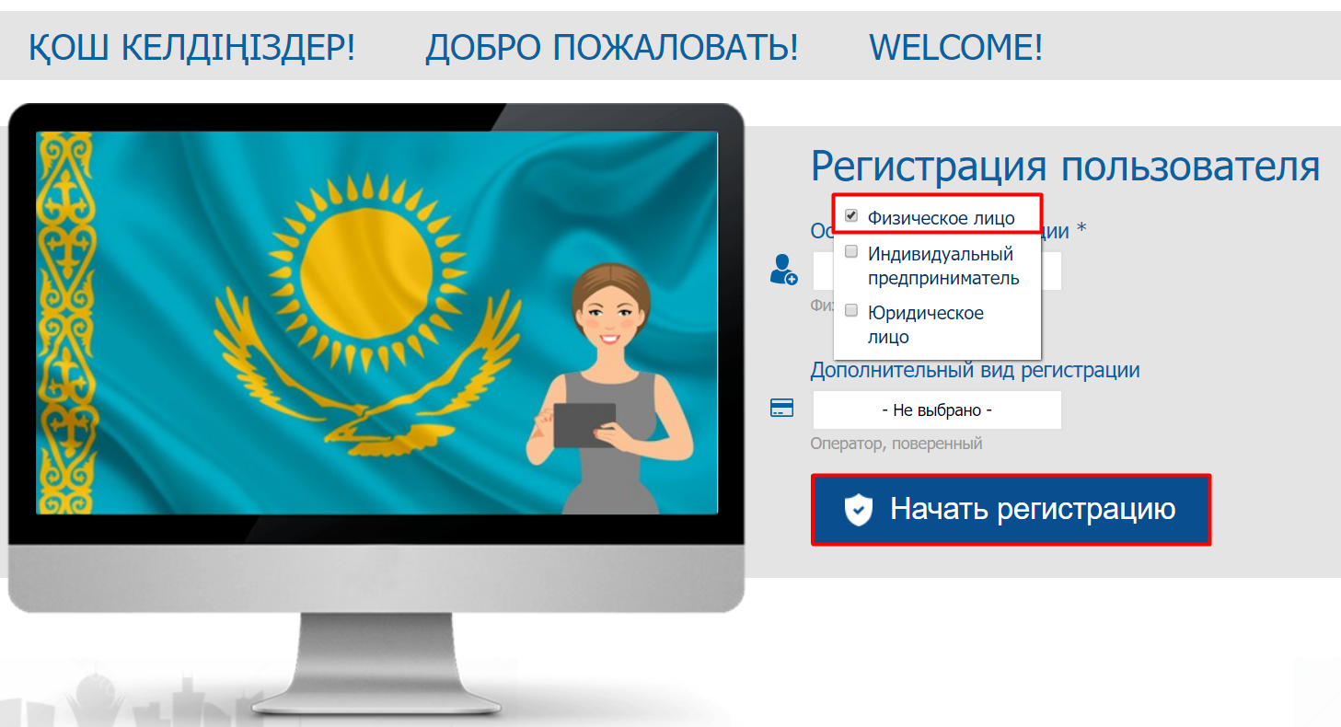

Рисунок 3. Регистрация ФЛ
- Шаг 1 - В «выбрать сертификат»нажмите кнопку «выбрать сертификат», ИС откроет окно для выбора сертификата. Затем выберите файл с сертификатом RSA, введите пин-код и нажмите» Готово " (рис. 4);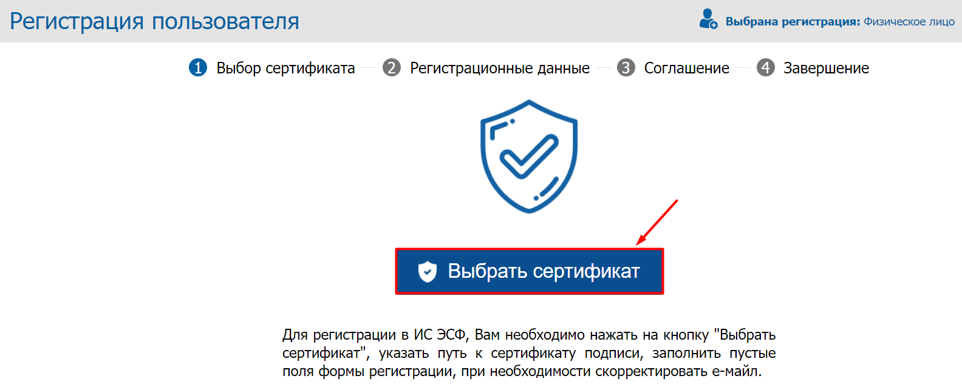

Рисунок 4. Выбор сертификата

Если выбрать сертификат AUTH, то ИС ЭСФ выдает ошибку «для подписания необходимо выбрать сертификат» (рис. 5):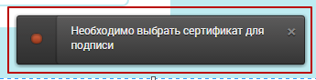
Рисунок 5. Ошибка при выборе неправильного файла

- Шаг 2-ИС ЭСФ «регистрационные данные» считывает данные из сертификата, заполняет форму данными. При этом осуществляет проверку наличия действующей регистрации в качестве» физического лица". В случае регистрации ИС ЭСФ выдает следующее уведомление:»этот ИИН зарегистрирован".
- завершить заполнение регистрационных данных физического лица в форме, в том числе ввести пароль, используемый для входа в ИС ЭСФ, и нажать кнопку "Далее", ИС ЭСФ осуществляет переход к шагу 3;
- Шаг 3 - в «соглашении»на экране отображается соглашение об использовании ИС ЭСФ, которое необходимо подписать сертификатом. После ознакомления с соглашением нажмите кнопку «Подписать», после чего появится окно для выбора сертификата. Вы должны выбрать сертификат RSA. Затем введите пин-код и нажмите "Готово", ИС ЭСФ перейдет к шагу 4;
- Шаг 4 в»завершение «появится окно» завершить регистрацию«, информирующее пользователя о необходимости проверки электронной почты и перехода по ссылке для завершения процедуры регистрации в ИС ЭСФ в качестве» физического лица".
- для доступа к web-порталу ИС ЭСФ направляет ссылку на e-mail ИС ЭСФ. Откройте письмо в электронном письме и перейдите по ссылке, в браузере появится окно доступа к web-порталу ИС ЭСФ.
- выполните вход, выбрав сертификат AUTH. Введите Пин-код и нажмите " Готово;
- в интерфейсе окна доступа к web-порталу ИС ЭСФ указывается ИИН физического лица. Введите пароль, установленный при регистрации.
- нажмите» Войти". Авторизация выполнена успешно;
- ИС ЭСФ направляет на e-mail уведомление об окончании регистрации в качестве физического лица.

Регистрация ИП

1. в форме» регистрация пользователя «в интерфейсе окна входа в ИС ЭСФ необходимо выбрать категорию регистрации» индивидуальный предприниматель «и нажать кнопку» начать регистрацию;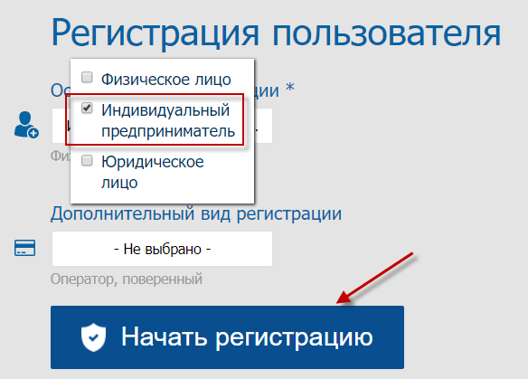
Рисунок 6. Выбор категории " индивидуальный предприниматель»

- 1.Шаг 1 - В «выбрать Сертификат»нажмите кнопку «выбрать Сертификат», в ИС появится окно для выбора сертификата. Необходимо выбрать сертификат RSA, ввести пин-код и нажать кнопку " Готово;
- 2. Шаг 2-ИС ЭСФ «регистрационные данные» считывает данные из сертификата, заполняет форму данными. Завершите заполнение формы регистрационными данными и нажмите кнопку "Далее", после чего будет осуществлен переход к шагу 3;
- 3.Шаг 3 - в «ознакомление с соглашением»на экране отображается соглашение об использовании ИС ЭСФ, которое необходимо подписать сертификатом. Нажмите кнопку "Подписать", ИС откроет окно для выбора сертификата. Необходимо выбрать сертификат RSA, ввести пин-код и нажать кнопку "Готово", ИС ЭСФ осуществляет переход к шагу 4;
- 4. Шаг 4 в»завершение «в качестве» индивидуального предпринимателя «для завершения процедуры регистрации в ИС ЭСФО появится окно» Завершение регистрации", информирующее пользователя о необходимости проверки e-mail и перехода по ссылке.
- 5.для доступа к web-порталу ИС ЭСФ ИС ЭСФ направляет ссылку на электронную почту. Откройте письмо в электронном письме и перейдите по ссылке, в браузере отобразится окно доступа к web-порталу ИС ЭСФ.
- 6.выполните вход, выбрав сертификат AUTH. Введите Пин-код и нажмите " Готово;
- 7.в интерфейсе окна входа в ИС ЭСФ указывается ИИН физического лица. Введите пароль, установленный при регистрации;
- 8.нажмите» Войти". Авторизация выполнена успешно;
- 9.ЭСФ направляет на e-mail в ИС уведомление об успешном завершении регистрации в качестве ИП.

РЕГИСТРАЦИЯ ЛЗЧП
Адвокат, нотариус, медиатор, частный судебный исполнитель получают сертификат физического лица в НУЦ, поэтому регистрация участника в ИС ЭСФ в качестве ФЛ должна выполняться с использованием сертификата ЭЦП физического лица.
Лицо, занимающееся частной практикой - адвокат, нотариус одновременно не может быть индивидуальным предпринимателем. Но может быть по очереди. Адвокат также может использовать свою деятельность наряду с деятельностью посредника.
1. в форме» регистрация пользователя " в интерфейсе окна входа в ИС ЭСФ необходимо выбрать регистрационную категорию» Адвокат « / » Нотариус « / » Медиатор « / » частный судебный исполнитель «и нажать кнопку» начать регистрацию;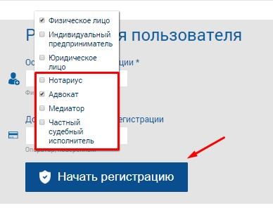
Рисунок 7. Выбор категории» Адвокат «/» Нотариус « / » Медиатор «/» частный судебный исполнитель".
- Шаг 1-В «выбрать сертификат»нажмите кнопку «выбрать сертификат», в ИС появится окно для выбора сертификата. Необходимо выбрать сертификат RSA, ввести пин-код и нажать кнопку " Готово;
- Шаг 2-ИС ЭСФ «регистрационные данные» считывает данные из сертификата, заполняет форму данными. Завершите заполнение формы регистрационными данными и нажмите кнопку "Далее", после чего будет осуществлен переход к шагу 3;
- Шаг 3-в»ознакомление с соглашением " на экране отображается соглашение об использовании ИС ЭСФ, которое необходимо подписать сертификатом. Нажмите кнопку "Подписать", ИС отобразит окно для выбора сертификата. Необходимо выбрать сертификат RSA, ввести пин-код и нажать кнопку "Готово", ИС ЭСФ осуществляет переход к шагу 4;
- Шаг 4»Завершение «в ИС ЭСФ для завершения процедуры регистрации в качестве» индивидуального предпринимателя «появляется окно» Завершение регистрации", информирующее пользователя о необходимости проверки e-mail и прохождения по ссылке.
- для доступа к web-порталу ИС ЭСФ ИС ЭСФ направляет ссылку на электронную почту. Откройте письмо в электронном письме и перейдите по ссылке, браузер отобразит окно доступа к web-порталу ИС ЭСФ.
- выполните вход, выбрав сертификат AUTH. Введите Пин-код и нажмите " Готово;
- в интерфейсе окна доступа к ИС ЭСФ указывается ИИН физического лица. Введите пароль, установленный при регистрации;
- нажмите» Войти". Авторизация выполнена успешно;
- ЭСФ направляет на e-mail в ИС уведомление об окончании регистрации в качестве ФЛ.
- в личном кабинете пользователя будет доступен зарегистрированный профиль ФЛ.

В случае, если пользователь уже зарегистрирован в ИС ЭСФ в качестве ФЛ, после постановки на регистрационный учет в качестве адвоката, нотариуса, медиатора или частного судебного исполнителя, в разделе «регистрационный учет» профиля ФЛ будет доступна возможность пройти регистрацию в качестве ФЛ.

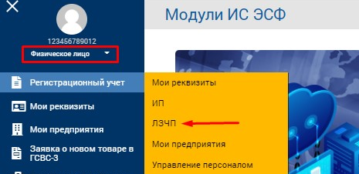
Рисунок 8. Регистрационный учет ЛЗЧП
- в разделе «ЛЗЧП» будет доступна регистрация в качестве лица, занимающегося частной практикой.
9. РЕГИСТРАЦИЯ ЛЗЧП
2.при нажатии на кнопку» Пройти регистрацию «будет доступен Шаг 1-» выбрать сертификат". Нажмите кнопку "выбрать сертификат", и в ИС появится окно для выбора сертификата. Необходимо выбрать сертификат RSA, ввести пин-код и нажать кнопку " Готово;
- Шаг 2-в» регистрационных данных " ИС ЭСФ считывает данные из сертификата, заполняет форму данными. Завершите заполнение формы регистрационными данными и нажмите кнопку "Далее", после чего будет осуществлен переход к шагу 3;
- Шаг 3-в»ознакомление с соглашением " на экране отображается соглашение об использовании ИС ЭСФ, которое необходимо подписать сертификатом. Нажмите кнопку "Подписать", ИС отобразит окно для выбора сертификата. Необходимо выбрать сертификат RSA, ввести пин-код и нажать кнопку "Готово", ИС ЭСФ осуществляет переход к шагу 4;
- Шаг 4»Завершение «для завершения процедуры регистрации в качестве ФЛ в ИС ЭСФ появится окно» Завершение регистрации", информирующее пользователя о необходимости проверки e-mail и прохождения по ссылке.
- для доступа к web-порталу ИС ЭСФ ИС ЭСФ направляет ссылку на электронную почту. Откройте письмо в электронном письме и перейдите по ссылке, в браузере появится окно доступа к web-порталу ИС ЭСФ.
- после входа в систему зарегистрированный профайл ФЛ становится доступным для пользователя.

РЕГИСТРАЦИЯ ЮЛ
- в форме» регистрация пользователя "в интерфейсе окна входа в ИС ЭСФ необходимо выбрать категорию регистрации "юридическое лицо" и нажать кнопку " начать регистрацию;
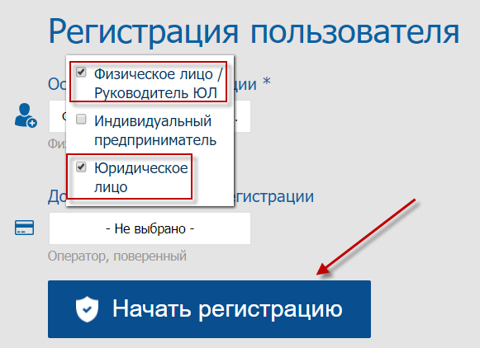
10-сурет. «Заңды тұлға» санатын таңдау
- Шаг 1-В «выбрать сертификат»нажмите кнопку «выбрать сертификат», ИС отобразит окно для выбора сертификата. Необходимо выбрать сертификат GOST, ввести пин-код, нажать кнопку " Готово;
- 6. Шаг 2-в» регистрационных данных " ИС ЭСФ считывает данные из сертификата, заполняет форму данными. Форма заполняется регистрационными данными юридического лица (Бин) и руководителя физического лица - ЮЛ.

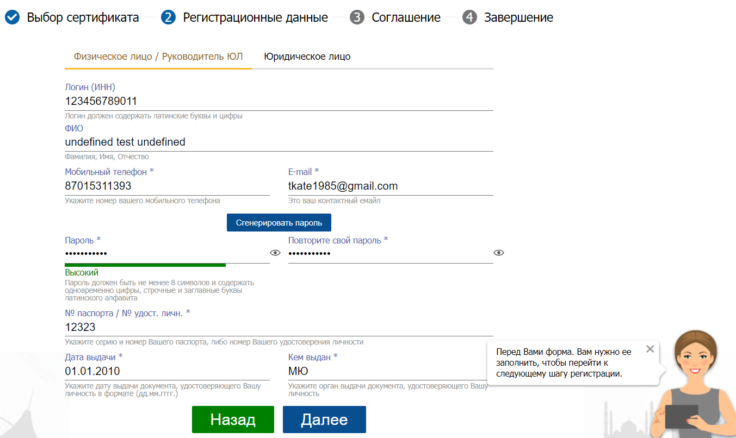
Рисунок 11. Заполнение данных

- завершите заполнение формы регистрационными данными и нажмите кнопку "Далее", после чего будет осуществлен переход к шагу 3;
- Шаг 3-в»ознакомлении с соглашением " на экране появляется соглашение об использовании ИС ЭСФ, которое необходимо подписать сертификатом. Нажмите кнопку "Подписать", ИС отобразит окно для выбора сертификата. Выбрать сертификат GOST, ввести пин-код и нажать кнопку "Готово", ИС ЭСФ осуществляет переход к шагу 4;
- Шаг 4 в «завершение»для завершения процедуры регистрации в ИС ЭСФО в качестве «юридического лица» появится окно «Завершить регистрацию», информирующее пользователя о необходимости проверки e-mail и перехода по ссылке.
- для доступа к web-порталу ИС ЭСФ ИС ЭСФ направляет ссылку на электронную почту. Откройте письмо в электронном письме и перейдите по ссылке, в браузере отобразится окно доступа к web-порталу ИС ЭСФ.
- выполните вход, выбрав сертификат AUTH. Введите Пин-код и нажмите " Готово;
- в интерфейсе окна для доступа к web-порталу ИС ЭСФ указывается ИИН физического лица – руководителя ЮЛ. Введите пароль, установленный при регистрации;
- нажмите "Войти". Авторизация выполнена успешно;
- ИС ЭСФ направляет на электронную почту уведомление об окончании регистрации в качестве ЮЛ.

Приглашение сотрудников ЮЛ/ИП на работу в ИС ЭСФ

- после подтверждения регистрации в качестве руководителя ЮЛ/ИП система предлагает пригласить сотрудника на предприятие. Либо руководитель ЮЛ/ИП переходит на вкладку «Пользователи» ;
- на вкладке» пользователи «в форме» отправить запрос "введите ИИН сотрудника и нажмите кнопку" Проверить;
- ИС проверяет сведения о регистрации в ИС ЭСФ в качестве физического лица и направляет приглашение на e-mail;
- сотрудник проходит по ссылке, направленной на e-mail, авторизуется в ИС ЭСФ;
- на вкладке «Мои предприятия "работнику отображается таблица с бин предприятия и статусом" запрос отправлен;
- сотрудник выделяет строку с бин, ИС активирует кнопку "прием";
- в ИС ЭСФ отображается окно для выбора сертификата. Сотрудник выбирает свой сертификат RSA, вводит пин-код и нажимает кнопку " Готово;
- в ИС ЭСФ указывается уведомление об успешном присоединении работника к предприятию.

Управление персоналом ЮЛ

- авторизоваться в качестве руководителя ЮЛ в ИС ЭСФ.
- в табличном разделе вкладки» пользователи " указываются сотрудники, принявшие приглашение на предприятие.
- Выполните выбор сотрудника.
- в левой части панели управления в разделе «Управление персоналом» установите флажок «активный» и нажмите «Сохранить».
- в ИС ЭСФ отображается окно для выбора сертификата. Выполните выбор сертификата GOST, введите пин-код и нажмите " Готово;
- ЭСФ сохраняет белые изменения. Сотрудник получает статус "Активный".

Предоставление работнику представительств

- авторизоваться в качестве руководителя ЮЛ/ИП в ИС ЭСФ;
- 5.в табличном разделе вкладки» пользователи " указываются сотрудники, принявшие приглашение на предприятие.
- 6.выполните выбор сотрудника.

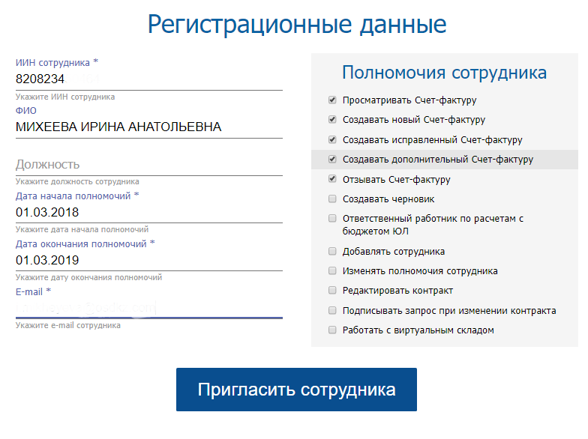
Рисунок 12. Назначение полномочий

- в разделе «полномочия сотрудников» на панели управления слева поставить галочку на полномочия по срокам выписки ЭСФ и применения этих полномочий и нажать кнопку «Сохранить».
- 7. ИС отображает доверенность на экране (рис. 13):

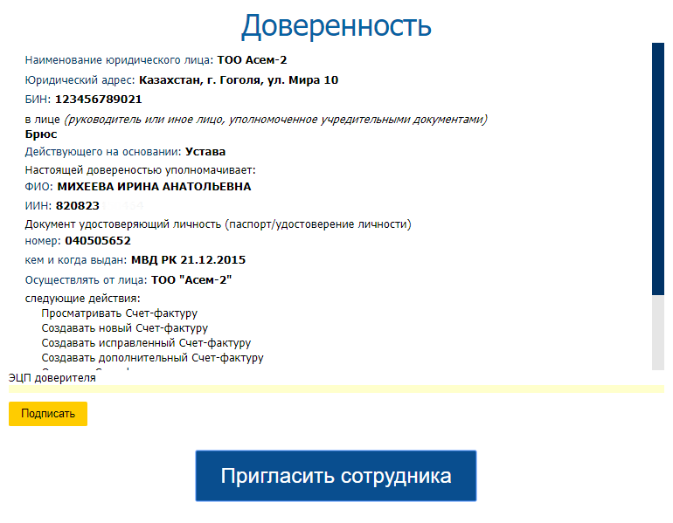
Рисунок 13. Доверенность

- нажмите» подписать".
- 10.в ИС ЭСФ отображается окно для выбора сертификата. Выполните выбор сертификата GOST, введите пин-код и нажмите «Готово».
- 11. нажмите "Отправить".
- 12. ИС ЭСФ сохраняет изменения и выводит сообщение на экран (рис. 14):

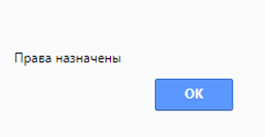
Рисунок 14. Уведомление о назначении прав

Регистрация в качестве оператора или доверенного лица

      - если у налогоплательщика имеется договор СРП или договор поручения, то в форме «регистрация пользователя» в интерфейсе окна входа в ИС ЭСФ появится возможность выбрать тип регистрации «Оператор» или «доверенное лицо» в дополнение к основному виду регистрации и нажать кнопку «начать регистрацию».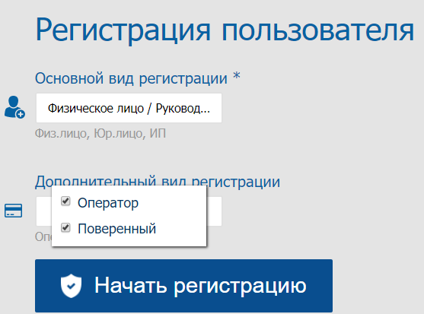
Рисунок 15. Выбор дополнительных типов регистрации

- в шаге «контракт» регистрации ИС ЭСФ предлагает зарегистрировать данные о договоре или договоре поручения о разделе продукции.

